Plano de Ação — Sistema de Gestão do Mercado do Sr. João

Resumo Executivo
Hoje o mercado perde dinheiro de duas formas: falta produto na gôndola em dias de movimento (venda perdida) e produtos perecíveis vencem ou estragam antes de serem vendidos (prejuízo direto).
A solução é um sistema simples que fica de olho no estoque e nas vendas o tempo todo, e avisa a pessoa certa, na hora certa, antes que o problema aconteça.
Regra de ouro do projeto: Sr. João não vai precisar sentar no computador para usar o sistema. Os avisos chegam direto no celular dele, pelo Telegram, em linguagem simples — como uma mensagem de WhatsApp.
Como Cada Um Vai Usar o Sistema
Cada pessoa tem uma parte simples e bem definida. Ninguém precisa aprender o sistema inteiro — só a sua própria parte.
Sr. João (dono): recebe avisos no celular pelo Telegram e decide. Exemplo: “Seu João, o frango acaba em 2 dias. Fazer pedido hoje?”. Ele responde e pronto — não precisa abrir computador nem planilha.
Esposa do Sr. João (gestão): acompanha o fechamento de caixa, o balanço e os relatórios da semana em um painel simples pelo computador ou celular, sempre que quiser.
Sobrinho (operação): cadastra os produtos que chegam, as datas de validade, os fornecedores e registra quebras/avarias, tudo pela internet (Web), no dia a dia da loja.
Cronograma de Implantação
O projeto vai em duas etapas, começando pelo que traz retorno mais rápido: os produtos perecíveis.
Semana 1 — Alinhamento: definição dos últimos detalhes com o Sr. João antes de começar a montar o sistema.
Fase 1 — Meses 1 e 2 (foco em perecíveis):
- Semanas 1–2: cadastro dos produtos, entrada de lotes e primeiros avisos de validade pelo Telegram.
- Semanas 3–4: sistema passa a acompanhar as vendas em tempo real e a avisar quando um produto está acabando, sempre fora dos horários de maior movimento.
- Ao final: entrega da primeira versão funcionando na loja (MVP).
Fase 2 — Meses 3 e 4 (previsão e compras):
- Semanas 5–6: sistema passa a prever o consumo diário e ajuda no controle de fornecedores.
- Semanas 7–8: lista de compras automática, ajuste por sazonalidade (datas comemorativas, por exemplo) e balanço de perdas.
Últimas 2 semanas — Treinamento e ajustes: treinamento presencial de todos, testes com o movimento real da loja (inclusive sábado cheio) e ajustes finais antes da entrega definitiva.
Treinamento
O treinamento respeita a regra de ouro: cada um aprende só o que usa no dia a dia.
Sobrinho (entrada de dados pela Web): 2 encontros de 45 minutos, cobrindo cadastro de mercadoria com validade, cadastro básico de produtos e como lançar avarias/quebras.
Sr. João (uso pelo celular): 15 minutos, na própria loja, ensinando como ler a mensagem no Telegram, como confirmar uma compra ou promoção e como ver o resumo do dia.
Linguagem do dia a dia: as telas e as mensagens vão usar os termos que a loja já usa — por exemplo “Secos e Molhados” em vez de “Categoria 3”, e “Seu João, o frango acaba em 2 dias” em vez de um aviso técnico de estoque baixo.
Garantias e Suporte
30 dias de garantia total: qualquer erro identificado no primeiro mês depois da entrega é corrigido sem custo adicional.
Sistema sempre no ar: o serviço de alertas fica disponível 99,5% do tempo em horário comercial — ou seja, praticamente sem interrupção.
Suporte rápido: se algo impedir o lançamento de vendas ou o envio de alertas num dia de movimento, o atendimento acontece em até 2 horas.
Segurança nas atualizações: toda melhoria no sistema é instalada fora do horário de funcionamento do mercado, com a versão anterior guardada e pronta para voltar imediatamente caso algo dê errado.
Retorno Esperado para o Sr. João
O sucesso do projeto não vai ser medido em termos técnicos — vai ser medido em dinheiro no bolso do Sr. João.
- Aviso de validade: menos desperdício, porque dá para fazer promoção de carnes e frios antes de vencerem, em vez de jogar fora.
- Aviso de ruptura (falta de produto): menos venda perdida em fins de semana e feriados, que são os dias de maior movimento.
- Resumos no celular: cerca de 1h30 por dia a mais para o Sr. João se dedicar ao atendimento no balcão, em vez de controlar planilha.
Projeção de retorno do investimento (considerando investimento inicial de R$ 10.000 e redução conservadora de perdas de 2,0%):
- Faturamento de R$ 80.000/mês → ganho de R$ 1.168/mês → investimento se paga em cerca de 9 meses.
- Faturamento de R$ 120.000/mês → ganho de R$ 1.652/mês → investimento se paga em cerca de 6,5 meses.
O Que Falta Decidir Para Começar
Para o projeto arrancar, o Sr. João precisa confirmar 6 pontos:
- Origem dos dados de venda: o caixa atual exporta os dados de venda automaticamente, ou vamos trabalhar com um resumo digitado?
- Entrada de validade: a digitação da validade vai focar só nos produtos perecíveis?
- Tamanho da primeira etapa: confirma começar só com os perecíveis nos primeiros 2 meses?
- Canal de avisos: aprova o uso do Telegram para os alertas (sem custo nenhum para o Sr. João)?
- Onde o sistema vai rodar: aprova o sistema funcionando pela internet (nuvem), sem precisar de um computador ligado na loja?
- Faturamento médio mensal: qual o valor aproximado, para calcular certinho o retorno esperado?
Diagrama Completo e Fluxos de Atuação V2
Este documento contém o diagrama geral do sistema atualizado em formato ASCII/Caixas e os fluxos operacionais detalhados divididos por cada perfil de usuário do mercado: Sobrinho, Esposa do Sr. João e o próprio Sr. João.
1. Diagrama Geral do Sistema (Com os 3 Acessos)
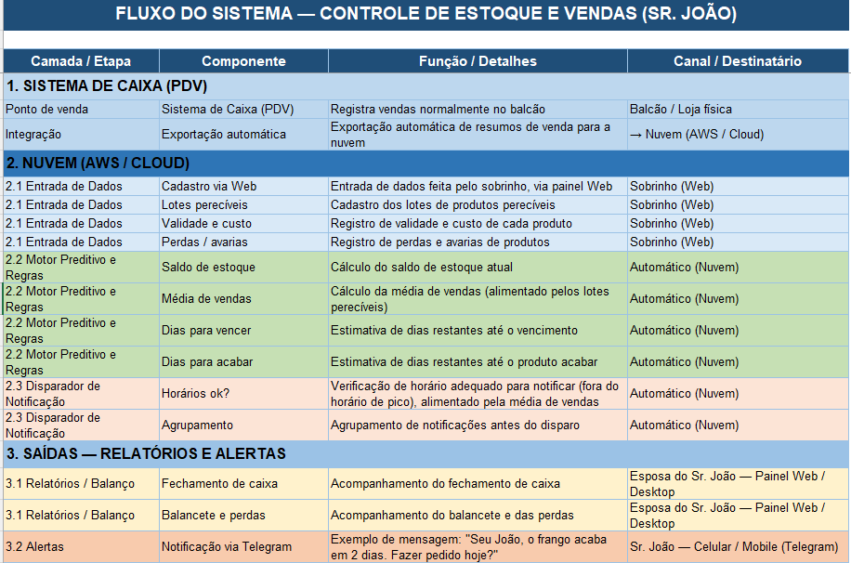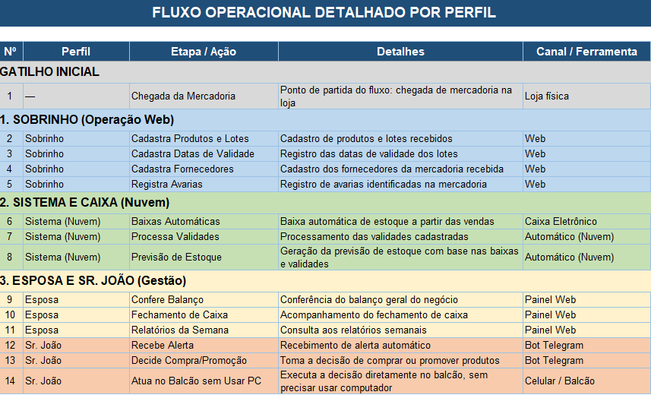
3. Tabela de Responsabilidades por Perfil
Usuário | Canal Principal | O que faz no Sistema? | Valor Gerado para o Negócio
Sobrinho | Computador (Painel Web) | - Cadastra produtos, categorias e prazos de validade.  - Registra a entrada de novas mercadorias e seus lotes.  - Lança perdas por quebra ou vencimento. | Garante que o banco de dados esteja sempre alimentado e correto sem sobrecarregar o dono.
Esposa do Sr. João | Computador (Painel Web) | - Realiza a conferência e o fechamento de caixa diário.  - Acompanha os relatórios de balanço semanal e total de perdas.  - Gerencia o acesso e visualiza os indicadores financeiros da loja. | Garante o controle financeiro e administrativo da loja com visão consolidada.
Sr. João | Celular (Telegram) | - Recebe avisos de produtos perto de vencer ou acabar.  - Recebe o resumo diário de compras nos horários de menor movimento.  - Toma decisões rápidas de venda e promoção sem sentar na frente do computador. | Mantém o dono focado na venda presencial e no atendimento do balcão, evitando perda de dinheiro.

